Клиника Салем. Salem-Spital, Берн.
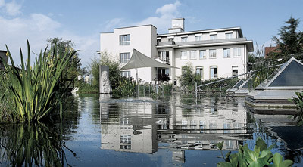

Клиника Salem-Spital, расположенная в Берне, входит в известную во многих странах мира группу частных клиник Хирсланден. Это старейшая больница, образованная в 1888 году, славится великолепными результатами в лечении самых тяжелых патологий, идеальными условиями для мед. персонала и пациентов, а так же своим уникальным расположением - из больничных окон открывается прекрасный вид на Альпы и большое чистое озеро.

Условия в клинике
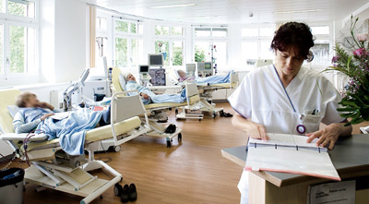
Девиз этой клиники - «Люди для людей» - прекрасно передает атмосферу добра и человеколюбия, царящую там. Обстановка в клинике уютная, практически домашняя. Это заслуга персонала, работающего здесь долгие годы. Любые пожелания пациентов, способствующие повышению комфортности и способствующие выздоровлению, поднятию душевного настроя, тут – закон. Вкусная еда и действительно хорошие условия проживания помогают побороть недуги в кратчайшие сроки.
В больнице работает 437 человек из них 160 врачей, так что надлежащий уход и должное внимание больным обеспечено. На работу сюда можно попасть только при наличии хорошего профильного образования и после тщательного собеседования. Высочайший уровень квалификации, длительная практика, призвание в профессии - эти качества являются обязательными не только для врачай, а и для младшего медицинского персонала.

Родовспоможение в Salem-Spital
В области акушерства и родовспоможения у этого лечебного учреждения прекрасная репутация. Здесь ежегодно появляется на свет около 1000 малышей. Условия пребывания для мам и новорожденных созданы замечательные, именно поэтому клиника не нуждается в рекламе. Женщины, которые уже однажды рожали в Salem-Spital, при рождении следующего ребенка стремятся попасть именно сюда.
В клинике присутствует полный штат квалифицированных специалистов.
- Подготовку к родам ведут акушеры, и опытные психологи. Женщины, прошедшие курс “молодой мамы” не боятся процесса родов, что уже само по себе благотворно влияет на здоровье мамочки и малыша;
- Педиатры-наставники обучают правилам ухода за новорожденным. Мама сама может выбирать – оставлять малыша с собой в палате или доверить уход за ним медперсоналу, но данные знания все-равно пригодятся после выписки.

Роды проводятся различными способами – естественным путем или с помощью оперативного вмешательства. В любом случае медицинская помощь и уход будет организован наилучшим образом. Что очень важно, клиника располагает новейшим оборудованием, способным спасти даже очень слабенького недоношенного малыша.

Ортопедическая помощь
В Salem-Spital открыт современный ортопедический центр, занимающийся лечением заболеваний опорно-двигательного аппарата. Пациенты получают самые современные методы лечения, включая микрохирургию позвоночника, большое количество новейшего оборудования позволяет проводить различное физиотерапевтическое лечение, аппаратный массаж.
Опытные специалисты помогают больным заниматься лечебной физкультурой и перенести все трудности реабилитационного периода. Большой штат врачей, в том числе нейрохирургов высшего класса - залог успешной операции и наилучшей реабилитации после нее. Стоит отметить,, что нейрохирурги, практикующие в этой клинике, известны не только в Швейцарии, а и во многих Европейских странах. Случаи, когда “тяжелых” пациентов перенаправляют для проведения операции из других крупных клиник, здесь не редкость.

Прочие услуги
- В клинике открыт центр нефрологии для лечения пациентов с заболеваниями почек, имеется аппаратура для гемодиализа и все необходимое для диагностики и терапии подобных заболеваний, в том числе самых сложных;
- В центре пульмонологии можно пройти лечение заболеваний дыхательных путей. Опытный врач-пульмонолог поможет пациентам начать дышать «полной грудью». Кстати именно этим направлением в лечении клиника славилась уже столетие назад;
- Имеется отделение лечебного сна, которое необходимо тем, кто страдает нервными расстройствами, недавно перенес стресс, а так же применяется как вспомогательный метод лечения при различных патологиях. Это новое направление позволяет значительно снизить время пребывания в больнице.

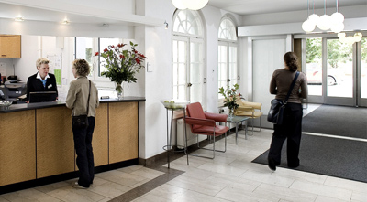
Если пациент решил, только лишь пройти обследование без госпитализации, к его услугам - современные гостиничные номера с полным набором услуг и удобств. В этих же номерах могут расположиться и близкие, которые сопровождают пациента.
Если позволяет состояние здоровья, человек может, проходя лечение в клинике, осмотреть старинный город Берн и Швейцарские Альпы, чтобы вернуться домой здоровым, отдохнувшим и полным сил.

